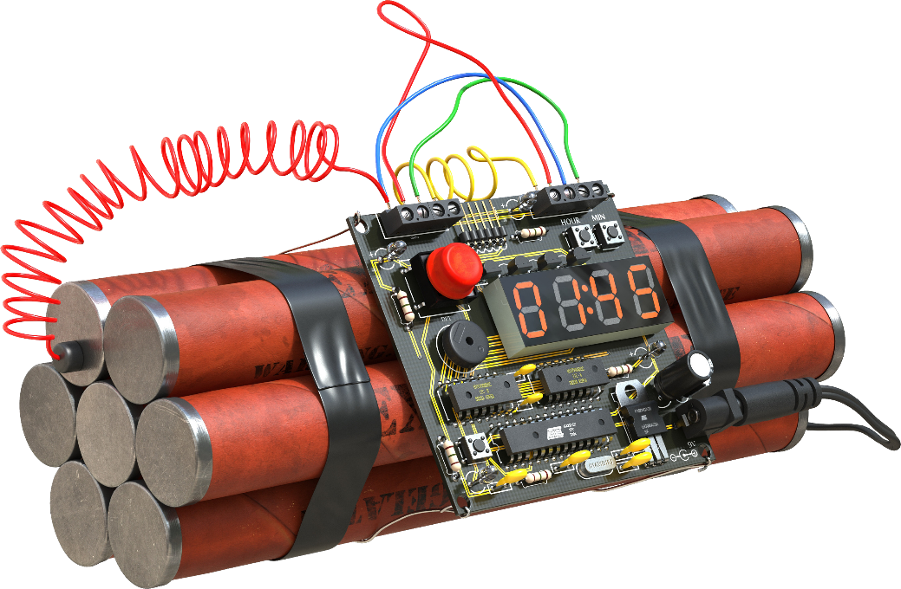

Если вы обнаружили неизвестный предмет в здании, на территории:
1. Не трогайте, не вскрывайте и не передвигайте находку – это может привести к взрыву, многочисленным жертвам и разрушениям!
Если происходит взрыв, то наступает следующая опасность – пожар и паника!
2. Зафиксируйте время и место обнаружения неизвестного предмета.
3. Воздержитесь от использования средств мобильной связи в близи найденного предмета или вещи.
4. Не паникуйте. Немедленно сообщите о месте расположения подозрительного предмета администрации или на пост охраны, либо позвоните по номеру службы вызова экстренных оперативных служб «112».

При возникновении такой чрезвычайной ситуации.
1. Ограничивается доступ к месту обнаружения неизвестного предмета, прекращается доступ на объект граждан и личного автотранспорта.
2. Происходит эвакуации людей в безопасную зону.
После приезда экстренных оперативных служб необходимо действовать по их указанию.

Если позвонил человек, предупреждающий о теракте (взрыве бомбы)
1. Старайтесь удержать звонящего на линии как можно дольше. Просите его повторить послание. Сообщите ему что записываете информацию.
2. Если позвонивший не указал, где заложена бомба, попросите его предоставить подробную информацию.
3. Проинформируйте звонящего, что в здании находится много невинных людей и теракт способен привести к смерти и серьёзным ранениям многих из них.
4. Будьте особо внимательны к фоновым звукам, которые раздаются в трубке: звук проезжающих машин, музыка, шумы – эта информация может помочь обнаружить позвонившего.
5. Обращайте внимание на детали: голос (мужчина/женщина), тембр голоса (высокий, низкий и пр.), акцент, особенности речи и пр.
6. Зафиксируйте на бумаге всю информацию, всё, что вы заметили, чтобы не забыть и не перепутать.
7. Будьте готовы рассказать всё сотрудникам правоохранительных органов.
8. После того, как трубка повешена, немедленно сообщите об угрозе администрации или на пост охраны, либо позвоните по номеру службы вызова экстренных оперативных служб «112».

При возникновении такой чрезвычайной ситуации.
1. Прекращается доступ на объект граждан и личного автотранспорта.
2. Происходит эвакуации людей в безопасную зону.
3. Необходимо дождаться приезда экстренных оперативных служб и далее действовать по их указанию.

ПРИМЕЧАНИЕ
Если к вам попало письмо с вышеуказанной угрозой, старайтесь лишний раз не дотрагиваться до него. Ни в коем случае не выбрасывайте конверт, не мните бумагу. Отпечатки пальцев на письме, сорт бумаги, адрес отправителя, почерк или шрифт могут помочь обнаружить злоумышленников.

